Srdce váži asi 250-300g

Septum interventriculare :
Rozdeluje komory
Vo väčšom rozsahu je svalová – pars muscularis
Z časti - pars membranacea

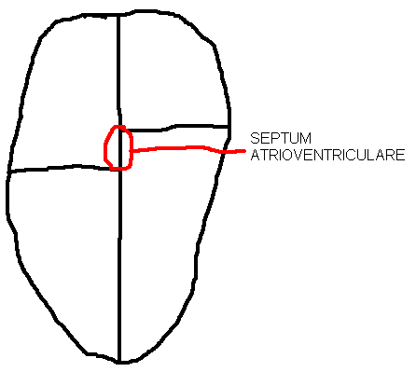

Stavba steny srdca:
-epicardium (mezotel, submezotelové riedke väzivo)
- myocardium (svalovina predsiení je oddelená od svaloviny komôr tzv. srdcovým skeletoma
zároveň sa do neho upína)
(vytvára komplikované špirály kde hlboká vrstva je vlastná pre každú dutinu a povrchová je spoločná pre predsiene a spoločná pre komory)
-endocardium (endotel, subendotelové väzivo)
Chlopne

Srdcový skelet:
Anulus fibrosus dexter
Anulus fibrosus sinister
Anulus aorticus
Anulus trunci pulmonalis
+ Trigonum fibrosum dextrum et sinistrum

Do srdcového skeletu sa upínajú chlopne a svlaovina srdcových predsiení a komôr.
Svalovina predsiení je tenšia ako svalovina komôr a svalovina pravej komory je tenšia ako svalovina ľavej komory (Ľ3x hrubšia ako P)

COMPLEXUS STIMULANS CORDIS (systema conducente cordis)
Vodivý alebo budivý systém srdca
Špecializovaná svalovina srdca !!
Uzly, zväzky

Nodus sinuatrialis (Keith-Flack, SA uzol) - ,,pacemaker´´
V stene PP, blízko ústia v.cava sup.
Nodus atrioventricularis (Aschoff-Tawara, AV uzol)
V stene PP – blízko ústia sinus coronarius

Fasciculus atrioventricularis
Crus dextrum
Crus sinistrum
Purkyňove vlákna (rami subendocardiales)

Výživa srdca

CIEVY SRDCA
A.coronaria sinistra <– sinus aortae sin.
r.interventricularis ant.
rr. interventriculares septales
r.circumflexus
rr.atriales
r.marginalis
rr.ventriculares
-...

Zásobuje
ĽP
ĽK a papilárne svaly
Predné 2/3 interventrik. Septa
Priľahlú časť prednej steny PK
m.papillaris ant. v PK

A.coronaria dextra ← sinus aortae dex.
rr.atriales
rr.ventriculares
r.marginalis dex.
r. nodi sinuatrialis
r.interventricularis post.
Interventriculares septales

Zásobuje:
PP
PK a papilárne svaly
Dorzálnu 1/3 interventrik. Septa a
Priľahlú časť zadnej steny ĽK a
m.papillaris post. v ĽK

Venae cordis – v.cordis magna, media, parva –> sinus coronarius (–> PP)

Sinus coronarius
Zadná časť sulcus coronarius
- PP

Prijíma
v.cordis magna – sprevádza a.coronaria cordis sin. (zľava do sinus coronarius)
v.cordis media – vystupuje v sulcus interventric. Post. (zdola do sinus coronarius)
v.cordis parva – pravá časť sulcus coronarius (z pravej strany do sinus coroanrius)
(venae cordis minimae, venae cordis anteriores)

Nervy srdca:
n.vagus – rami cardiaci (parasympaticus = inhibičné vlakna (tlmivé))
nn.cardiaci – krčná a hrudná časť sympatiku (stimulačné vlákna)

KARDIOVASKULÁRNY SYSTÉM
Zahŕňa – srdce + krvné obehy
Artérie, vény, kapiláry

Vény –> srdce –> artérie
Artérie hrubšia stena ( vyšší tlak)
Vény tenšia stena ( nižší tlak, negatívny)

!!! Pri krvných obehoch vždy začíname a vždy končíme v srdénku !!!
Circuitus sanguinis minor = malý , pľúcny krvný obeh
Pravá komora –> truncus pulmonalis, arteriae pulmonales –> pľúca –> venae pulmonales –>ľavá predsieň

